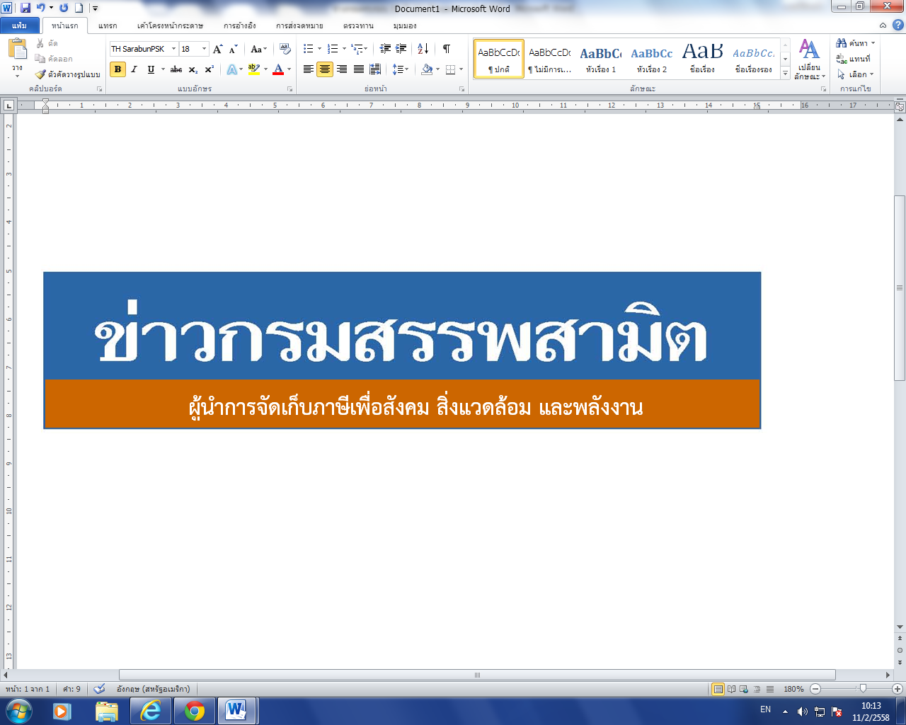


ฉบับที่ 5/2563 31 มกราคม 2563

ผลการปราบปรามผู้กระทำผิดกฎหมายสรรพสามิต
ประจำปีงบประมาณ พ.ศ. 2563 ระหว่างวันที่ 24 - 30 มกราคม 2563 พบการกระทำผิด จำนวน 571 คดี คิดเป็นเงินค่าปรับ 8.33 ล้านบาท
กรมสรรพสามิตดำเนินมาตรการเชิงรุกในการป้องกันและปราบปรามสินค้า ผิดกฎหมายสรรพสามิต เพื่อสร้างความเป็นธรรม โปร่งใส และความมั่นใจให้แก่ผู้ประกอบการ ที่เสียภาษีโดยสุจริต
นายวิวัฒน์ เขาสกุล รองอธิบดีกรมสรรพสามิต ในฐานะโฆษกกรมสรรพสามิต เปิดเผยว่า ได้ดำเนินงานตามมาตรการเชิงรุกในการป้องกันและปราบปรามผู้กระทำผิดกฎหมายสรรพสามิตตามพระราชบัญญัติภาษีสรรพสามิต พ.ศ. 2560 และจูงใจผู้ที่อยู่นอกระบบให้เข้ามาสู่ระบบภาษี ซึ่งที่ผ่านมา กรมสรรพสามิตได้จัดทำแผนเฉพาะกิจปราบปรามผู้กระทำผิดกฎหมายสรรพสามิตโดยระดมกำลังเจ้าหน้าที่ ชุดเฉพาะกิจจากสำนักตรวจสอบ ป้องกันและปราบปราม และเจ้าหน้าที่สรรพสามิตพื้นที่ทั่วประเทศพร้อมสนธิกำลังกับหน่วยงานที่เกี่ยวข้องร่วมกันตรวจสอบและปราบปรามการกระทำผิดกฎหมายสรรพสามิตตามพื้นที่เป้าหมายที่คาดว่าอาจมีการกระทำผิด เพื่อสร้างความเป็นธรรม โปร่งใส และความมั่นใจให้แก่ผู้ประกอบการที่เสียภาษีโดยสุจริต และเพื่อเป็นมาตรการเสริมทางอ้อมในการดูแลสุขภาพของผู้บริโภคให้บริโภคสินค้าที่ปลอดภัยและได้มาตรฐาน
สำหรับผลการปราบปรามผู้กระทำผิดกฎหมายสรรพสามิตทั่วประเทศ ปีงบประมาณ 2563 (ระหว่างวันที่ 24 - 30 มกราคม 2563) พบว่ามีการกระทำผิด จำนวน 571 คดี คิดเป็นเงินค่าปรับ 8.33 ล้านบาท โดยแยกเป็น สุรา จำนวน 336 คดี ค่าปรับ 2.52 ล้านบาท ยาสูบ จำนวน 168 คดี ค่าปรับ 3.40 ล้านบาท ไพ่ จำนวน 14 คดี ค่าปรับ 0.17 ล้านบาท น้ำมันและผลิตภัณฑ์น้ำมัน จำนวน 34 คดี ค่าปรับ 0.94 ล้านบาท น้ำหอม จำนวน 1 คดี ค่าปรับ 0.10 ล้านบาท รถจักรยานยนต์ จำนวน 5 คดี ค่าปรับ จำนวน 0.74 ล้านบาท และสินค้าอื่น ๆ จำนวน 13 คดี ค่าปรับ 0.45 ล้านบาท โดยมีของกลางแยกเป็นน้ำสุรา จำนวน 1,781.700 ลิตร ยาสูบ จำนวน 12,949 ซอง ไพ่ จำนวน 910 สำรับ น้ำมันและผลิตภัณฑ์น้ำมัน จำนวน 44,370.000 ลิตร น้ำหอม จำนวน 150 ขวด รถจักรยานยนต์ จำนวน 5 คัน
สรุปยอดรวมในปีงบประมาณ พ.ศ. 2563 ตั้งแต่วันที่ 1 ตุลาคม 2562 – 30 มกราคม 2563 พบว่ามีการกระทำผิด จำนวน 12,042 คดี คิดเป็นเงินค่าปรับ 185.63 ล้านบาท โดยแยกเป็น สุรา จำนวน 6,648 คดี ค่าปรับ 59.31 ล้านบาท ยาสูบ จำนวน 3,735 คดี ค่าปรับ 87.44 ล้านบาท ไพ่ จำนวน 230 คดี ค่าปรับ 2.43 ล้านบาท น้ำมันและผลิตภัณฑ์น้ำมัน จำนวน 525 คดี ค่าปรับ 9.68 ล้านบาท น้ำหอม จำนวน 27 คดี ค่าปรับ 0.86 ล้านบาท รถจักรยานยนต์ จำนวน 662 คดี ค่าปรับ จำนวน 13.08 ล้านบาท และสินค้าอื่น ๆ จำนวน 215 คดี ค่าปรับ 12.83 ล้านบาท โดยมีของกลางแยกเป็นน้ำสุรา จำนวน 129,550.091 ลิตร ยาสูบ จำนวน 218,228 ซอง ไพ่ จำนวน 17,242 สำรับ น้ำมันและผลิตภัณฑ์น้ำมัน จำนวน 616,553.000 ลิตร น้ำหอม จำนวน 5,884 ขวด รถจักรยานยนต์ จำนวน 746 คัน
“หากประชาชนท่านใดทราบเบาะแสการกระทำความผิดเกี่ยวกับสินค้าที่ต้องเสียภาษีสรรพสามิตสามารถแจ้งโดยตรงได้ที่กรมสรรพสามิต หรือสำนักงานสรรพสามิตพื้นที่ทุกแห่งทั่วประเทศ หรือ Call center 1713 ได้ตลอด 24 ชั่วโมง หรือที่ www.excise.go.th ซึ่งกรมสรรพสามิตจะปกปิดข้อมูลของผู้แจ้งเบาะแสเป็นความลับ และจะมอบสินบนนำจับให้ ภายหลังจากคดีเสร็จสิ้นเรียบร้อยแล้ว”
***************************
ฝ่ายประชาสัมพันธ์ สำนักงานเลขานุการกรม กรมสรรพสามิต โทร/โทรสาร 0 2241 4778

